
Añadir Persistencia de Datos al Servicio Web

Asier Soto
DAW – DWES04
Curso: 2025/26
ÍNDICE

1. INTRODUCCIÓN 2
2. DIFERENTES APARTADOS DE LA TAREA 2
3. AUTOEVALUACIÓN 2
4. BIBLIOGRAFÍA 2

INTRODUCCIÓN

1.2. DESCRIPCIÓN

En esta tarea se ha ampliado la API desarrollada en la unidad anterior incorporando persistencia de datos mediante una base de datos relacional MySQL.

Se ha diseñado e implementado una base de datos con dos tablas relacionadas mediante claves primarias y foráneas, garantizando la integridad referencial mediante el uso de ON DELETE CASCADE.

A nivel de aplicación, se ha seguido una arquitectura en capas, separando claramente las responsabilidades entre controlador, acceso a datos (DAO), objetos de transferencia de datos (DTO) y configuración de la conexión a la base de datos.

La conexión a MySQL se ha implementado utilizando PDO mediante el patrón Singleton para garantizar una única instancia reutilizable.

Además, los datos obtenidos de la base de datos se encapsulan en objetos DTO que implementan JsonSerializable, permitiendo su correcta serialización y envío en formato application/json a través de la API REST.

Finalmente, se ha comprobado el correcto funcionamiento del CRUD completo (Create, Read, Update, Delete), así como la gestión de errores mediante códigos HTTP adecuados.

1.3. ACLARACIONES
La principal dificultad ha sido adaptar la aplicación anterior basada en ficheros CSV a un modelo de persistencia real mediante base de datos relacional.
También ha requerido especial atención la correcta separación de responsabilidades entre las distintas capas (controlador, DAO y DTO), evitando mezclar lógica de acceso a datos dentro del controlador.
Otro aspecto que ha sido necesario ajustar ha sido la validación de datos en el controlador para permitir valores nulos en las claves foráneas, así como la correcta serialización de los objetos DTO a formato JSON.
Una vez resueltos estos puntos, la aplicación ha funcionado correctamente cumpliendo todos los requisitos del enunciado.

DIFERENTES APARTADOS DE LA TAREA

ENLACES

CÓDIGO DE LA APLICACIÓN

https://github.com/AsierSotoo/gestion-inventario-postman.git

DESPLIEGUE DE LA WEB

El proyecto se entrega en un repositorio de GitHub que contiene todo el código fuente del servicio web, así como una colección de Postman en formato JSON para la prueba de los endpoints.

VIDEO-DEMO

https://drive.google.com/file/d/1_ZaFu0p_a6OrfMv9uTpipiRuh-6TcV5f/view?usp=drive_link

CAPTURAS DE PANTALLA

- Captura 1 — Estructura del proyecto MVC

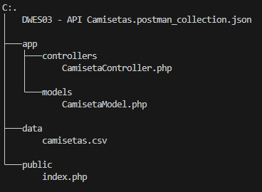

En esta captura se puede ver la estructura general del proyecto, organizada siguiendo el patrón MVC. He separado claramente los controladores, los modelos, la carpeta de datos y el punto de entrada principal, lo que permite una correcta separación de responsabilidades y facilita el mantenimiento del código.

- Captura 2 — Controlador frontal (index.php)

.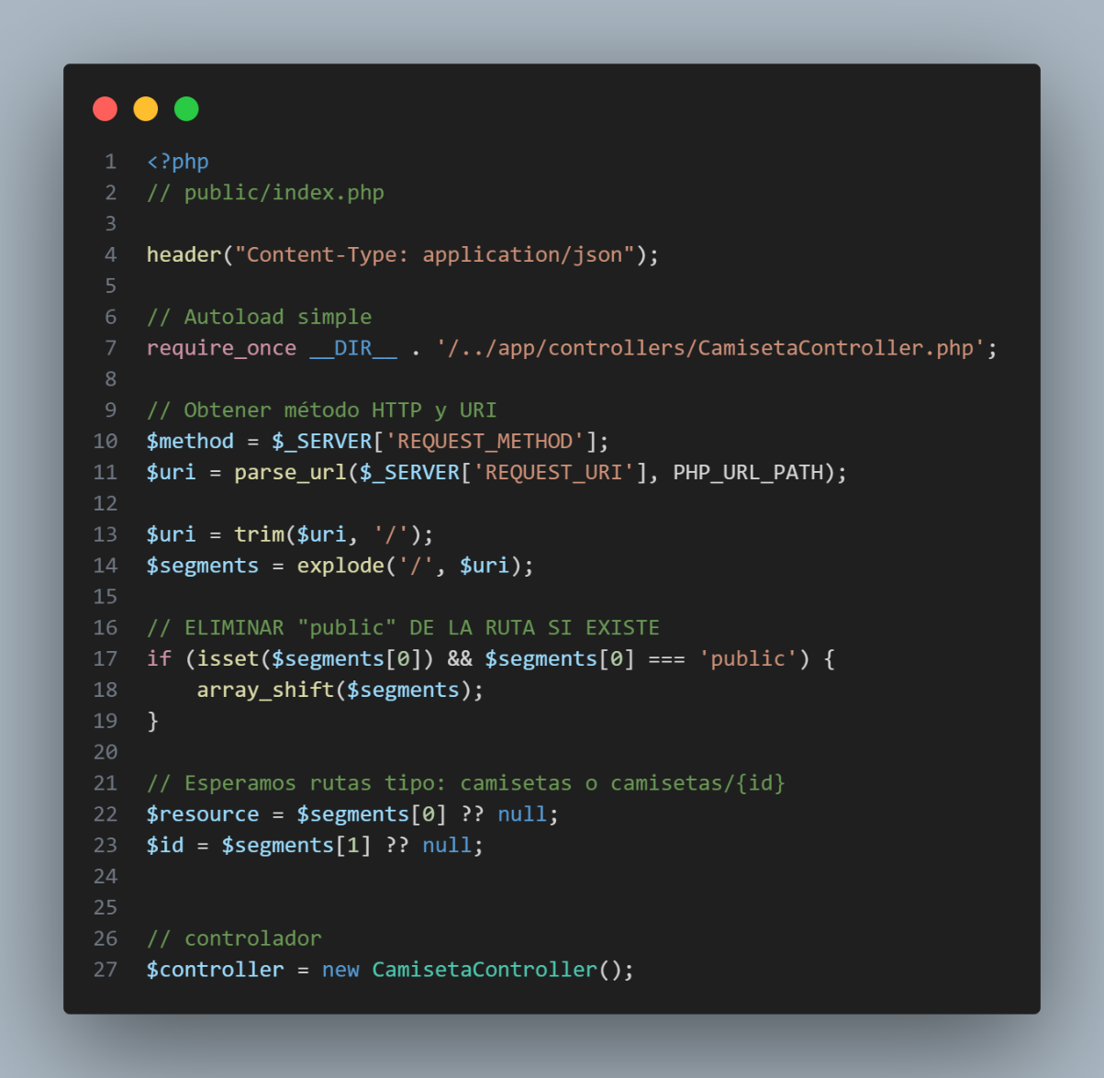

En este archivo se centraliza la entrada a la aplicación, actuando como controlador frontal. Desde aquí se obtiene el método HTTP y la URI de la petición, se procesan los segmentos de la ruta y se redirige la solicitud al controlador correspondiente, siguiendo el funcionamiento típico de una API REST

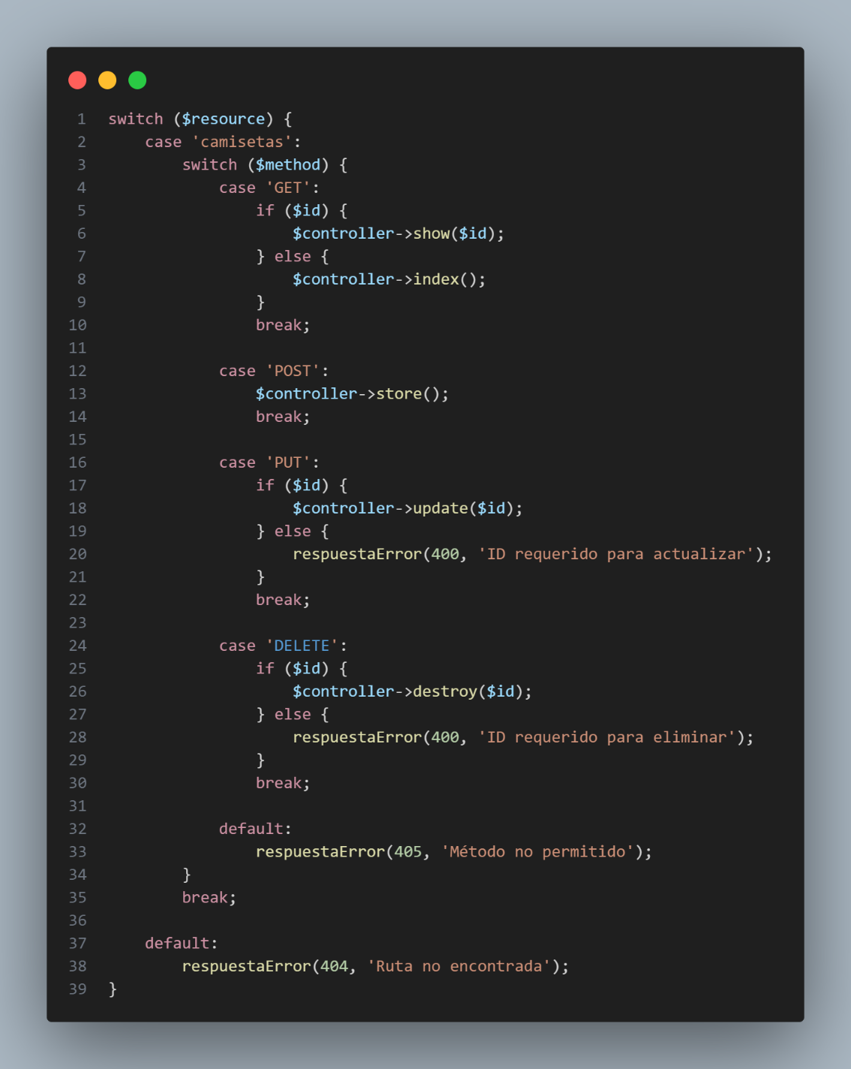

Mediante una estructura switch, se gestionan las distintas rutas y métodos HTTP asociados a la entidad Camiseta. Cada método (GET, POST, PUT y DELETE) se redirige a la acción correspondiente del controlador, permitiendo realizar las operaciones CRUD y devolviendo errores adecuados cuando la ruta o el método no son válidos.

- Captura 3 — Persistencia de Datos

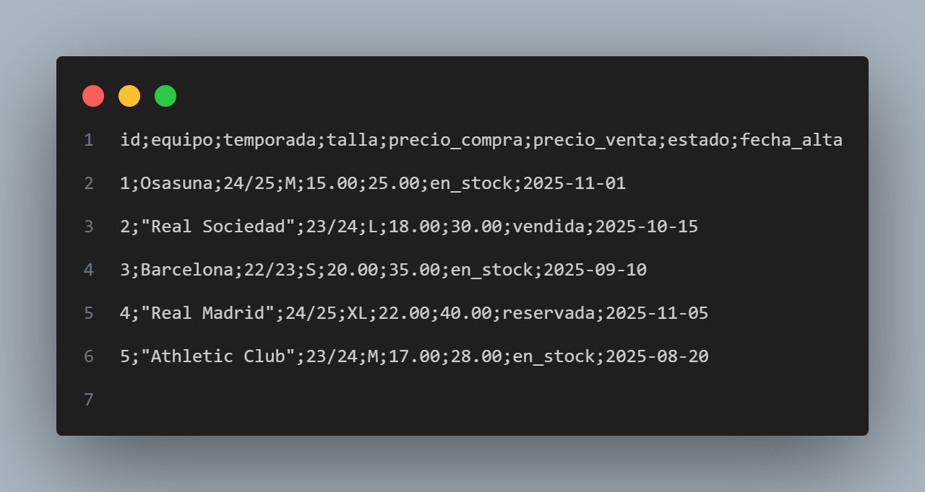

Los datos de la aplicación se almacenan en un fichero CSV que contiene los registros de la entidad Camiseta, incluyendo varios campos y entradas iniciales. Este fichero permite mantener la información de forma persistente y es utilizado por el modelo para realizar las operaciones CRUD.

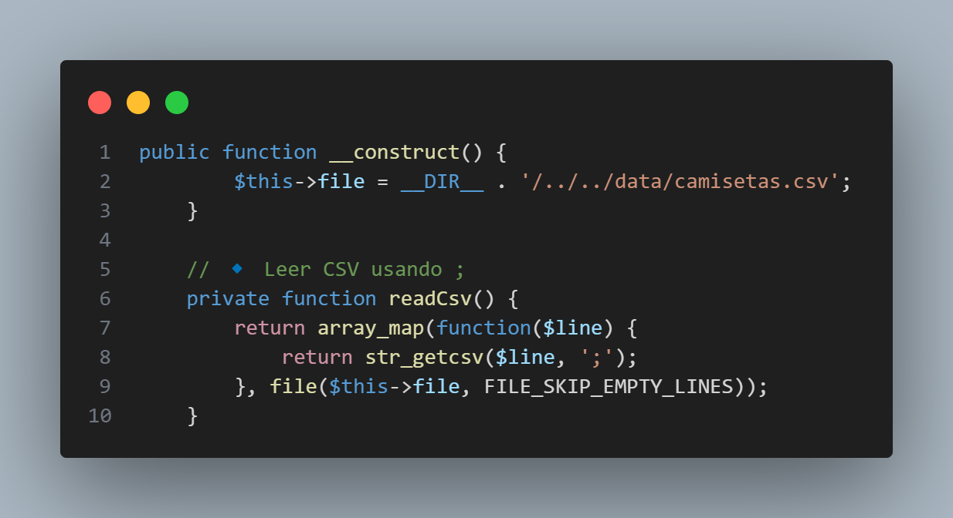

En el modelo se define la ruta al fichero CSV que actúa como sistema de persistencia de datos. A través de un método privado se realiza la lectura del archivo utilizando funciones propias de PHP, transformando cada línea en un array para poder trabajar los datos de forma estructurada dentro de la aplicación.

- Captura 4 — JSON y códigos HTTP

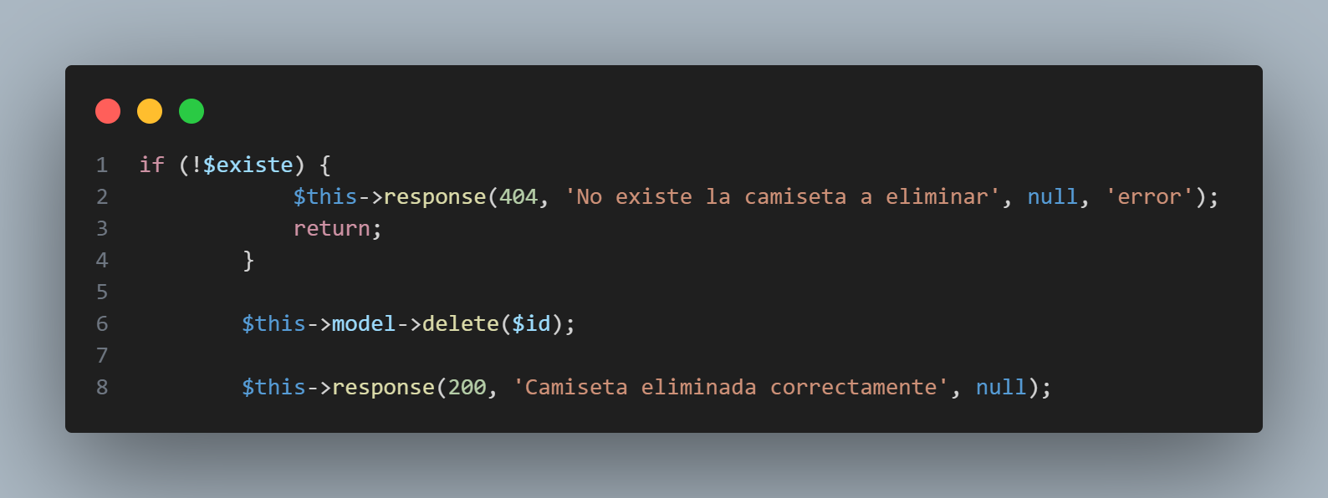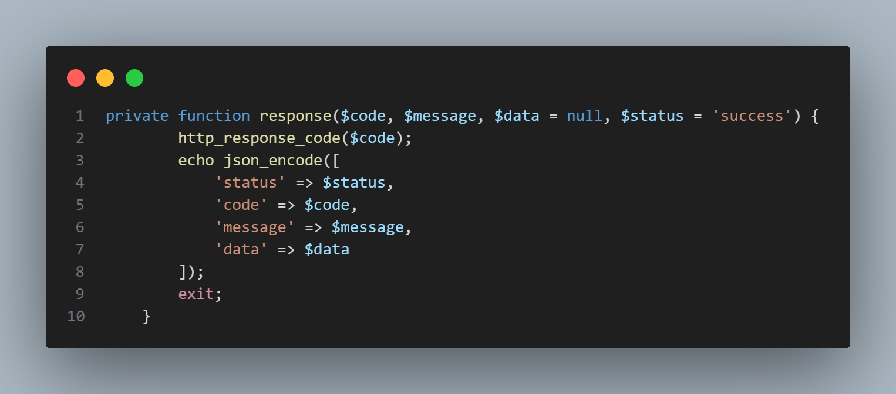

La aplicación utiliza un método común para generar todas las respuestas en formato JSON. En este método se define el código de estado HTTP y se construye una respuesta estructurada que incluye el estado de la operación, un mensaje descriptivo y los datos correspondientes, garantizando una comunicación clara y consistente con el cliente.

- Captura 5 — Gestión de Errores

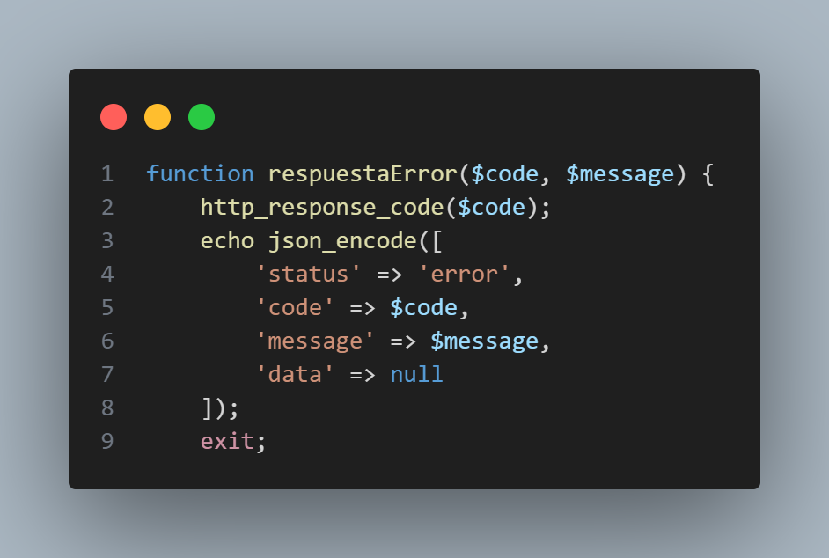

La aplicación incluye una función específica para la gestión de errores, que devuelve respuestas en formato JSON cuando se produce una ruta no válida, un método no permitido o cualquier otra situación incorrecta. En estas respuestas se establece el código HTTP correspondiente y un mensaje descriptivo, garantizando un control adecuado de los errores de la API.

AUTOEVALUACIÓN

Ejercicio | Apartado | Puntuación | Justificación
 | Estructura del proyecto MVC y controlador frontal | 10 / 10 | He organizado el proyecto siguiendo el patrón MVC, con una estructura clara y separada por responsabilidades. El archivo index.php actúa correctamente como controlador frontal centralizando todas las peticiones.
 |  | 10 / 10 | He implementado la persistencia de datos mediante un fichero CSV gestionado desde el modelo, permitiendo almacenar y manipular la información sin necesidad de una base de datos.
  Persistencia de datos
 | Controladores y rutas CRUD | 10 / 10 | Los controladores gestionan correctamente las operaciones CRUD y las rutas están configuradas para manejar los métodos GET, POST, PUT y DELETE según el estándar REST.
 | Respuestas JSON y códigos HTTP | 10 / 10 | Todas las respuestas de la API se devuelven en formato JSON utilizando códigos HTTP adecuados, tanto en operaciones correctas como en situaciones de error..
 | Gestión de errores | 10 / 10 | Se gestionan correctamente los errores por rutas no válidas, métodos no permitidos y recursos inexistentes, devolviendo respuestas controladas y mensajes claros al cliente.

BIBLIOGRAFÍA
- Documentación oficial de PHP. PHP Manual.
https://www.php.net/manual/es/
- Mozilla Developer Network (MDN). HTTP Status Codes.
https://developer.mozilla.org/es/docs/Web/HTTP/Status
- Mozilla Developer Network (MDN). JSON.
https://developer.mozilla.org/es/docs/Web/JavaScript/Reference/Global_Objects/JSON
- Apuntes y material del módulo Desarrollo Web en Entorno Servidor (DWES).

